
คำแทนชื่อ...นี้คือสรรพนาม
แผนการจัดการเรียนรู้ที่ ๔
เรื่อง สรรพนามถาม
ชั้นประถมศึกษาปีที่ ๖ เวลา ๑ ชั่วโมง
หน่วยการเรียนรู้ที่ ๒
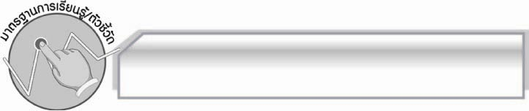
มาตรฐานการเรียนรู้/ตัวชี้วัด

มาตรฐานการเรียนรู้
มาตรฐาน ท ๔.๑ เข้าใจธรรมชาติของภาษา และหลักภาษาไทย การเปลี่ยนแปลงของภาษา และพลังของภาษา ภูมิปัญญาทางภาษา และรักษาภาษาไทยไว้เป็นสมบัติของชาติ
ตัวชี้วัด
ท ๔.๑ ป. ๖/๑ วิเคราะห์ชนิดและหน้าที่ของคำในประโยค

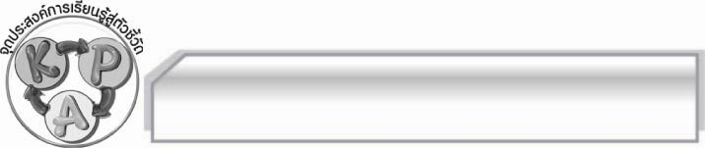
จุดประสงค์การเรียนรู้สู่ตัวชี้วัด

๑. อธิบายลักษณะของคำสรรพนามถาม (K)
๒. เขียนประโยคที่มีคำสรรพนามถาม (P)
๓. มีความกระตือรือร้นในการเข้าร่วมกิจกรรม (A)

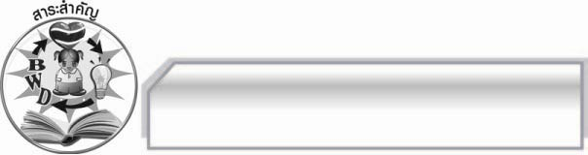
สาระสำคัญ

คำสรรพนามถามใช้แทนคำนามในประโยคคำถาม หรือแสดงความสงสัย มีคำที่ต้องการให้ตอบ

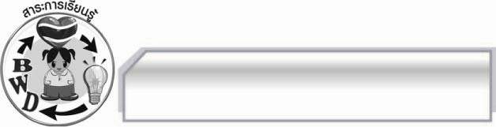
สาระการเรียนรู้

สรรพนามถาม



สมรรถนะสำคัญของผู้เรียน

- ความสามารถในการสื่อสาร
- ทักษะการอ่าน
- ทักษะการอ่านจับใจความ
- ทักษะการเขียน
- ทักษะการฟัง การดู และการพูด
- ความสามารถในการคิด
- การให้เหตุผล
- การปฏิบัติ/การสาธิต
- การสรุปความรู้
- การประเมินค่า
- ความสามารถในการแก้ปัญหา
- ความสามารถในการใช้ทักษะชีวิต



คุณลักษณะอันพึงประสงค์

ใฝ่เรียนรู้
ตัวชี้วัดที่ ๔.๑ ตั้งใจ เพียรพยายามในการเรียนและเข้าร่วมกิจกรรมการเรียนรู้
รักความเป็นไทย
ตัวชี้วัดที่ ๗.๒ เห็นคุณค่าและใช้ภาษาไทยในการสื่อสารได้อย่างถูกต้องและเหมาะสม

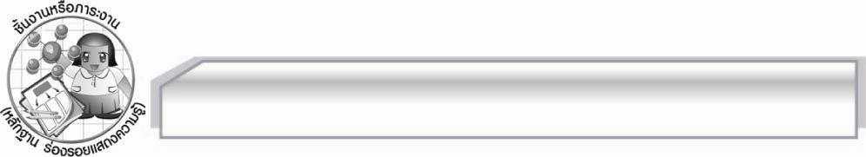
ชิ้นงานหรือภาระงาน (หลักฐาน ร่องรอยแสดงความรู้)

ใบงานเรื่อง คำสรรพนาม

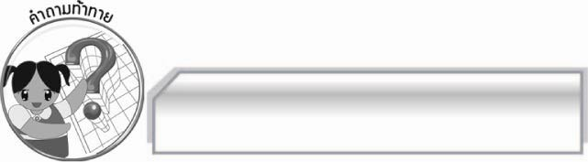
คำถามท้าทาย

คำถามที่ดีควรมีลักษณะอย่างไร


การจัดกิจกรรมการเรียนรู้


๑. ครูยกตัวอย่างโดยติดแถบประโยคภาษาอังกฤษที่ขึ้นต้นด้วยคำถามต่อไปนี้
What does your mother work?
๏ ๏
Who are you?

๏ ๏
Where is it?
What is on your head?

ให้นักเรียนออกมาแปลความหมาย ครูเน้นคำที่ใช้ประโยคคำถามและการใส่เครื่องหมายคำถามในประโยคภาษาอังกฤษ
๒. ให้นักเรียนตั้งคำถามเป็นภาษาไทยโดยใช้คำถามเช่นเดียวกับภาษาอังกฤษ และให้ออกมาเขียนที่กระดานได้แก่คำว่า ๏ คุณเป็นใคร ๏ แม่ของคุณทำงานอะไร
๏ มันอยู่ที่ไหน ๏ อะไรอยู่บนศีรษะคุณ
ครูอธิบายเพิ่มเติมว่านี่คือ ประโยคคำถามที่ผู้ถามต้องการคำตอบเรียกคำสรรพนามถาม ให้นักเรียนสังเกตคำสรรพนามไม่ชี้เฉพาะที่ใช้คำถามเหมือนกัน แต่ไม่ต้องการคำตอบ แต่ในภาษาไทยไม่นิยมใช้เครื่องหมายคำถามกับข้อความที่เป็นประโยคคำถาม โดยครูยกตัวอย่างประโยคเปรียบเทียบ
๓. แบ่งนักเรียนออกเป็น ๕ กลุ่ม ตั้งคำถามให้มีคำสรรพนามและมีเนื้อหาเกี่ยวกับกลุ่มสาระการเรียนรู้ต่าง ๆ ได้แก่ กลุ่มวิทยาศาสตร์ กลุ่มสังคมศึกษา ศาสนา และวัฒนธรรม กลุ่มคณิตศาสตร์
กลุ่มสุขศึกษาและพลศึกษา กลุ่มการงานอาชีพและเทคโนโลยี พร้อมคำตอบ
๔. เมื่อเสร็จแล้วให้นักเรียนส่งตัวแทนออกมารายงานทั้งที่เป็นคำถามและคำตอบ ครูชมเชยตามความสามารถ และให้คะแนน
๕. ให้นักเรียนและครูช่วยกันอภิปรายความแตกต่างระหว่างสรรพนามถามและสรรพนามไม่ชี้เฉพาะ
สรรพนามไม่ชี้เฉพาะ สรรพนามถาม
๏ ใครใครก็ไม่รักผม ๏ ใครเป็นคนทำแก้วแตก
๏ พูดอะไรอย่างนี้เดี๋ยวฉันช่วยเอง ๏ อะไรเอ่ยสี่ตีนเดินมาหลังคามุงกระเบื้อง
๖. ให้นักเรียนทำใบงานที่ ๒ เรื่อง คำสรรพนาม แล้วร่วมกันตรวจสอบความถูกต้อง
๗. ให้นักเรียนร่วมกันสรุปความรู้ดังนี้ คำสรรพนามถามใช้แทนคำนามในประโยคคำถาม หรือแสดงความสงสัย เช่น ใคร อะไร ไหน สิ่งใด
๘. ให้นักเรียนร่วมกันแสดงความคิดเห็น โดยครูใช้คำถามท้าทาย ดังนี้
๏ คำถามที่ดีควรมีลักษณะอย่างไร

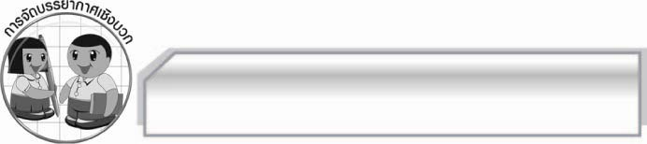
การจัดบรรยากาศเชิงบวก

ให้นักเรียนแสดงความคิดสร้างสรรค์ และความสามารถอย่างเต็มที่ ครูช่วยเสริมแรงบวกให้นักเรียนได้แสดงออกอย่างมั่นใจ


สื่อการเรียนรู้

๑. แถบประโยคภาษาอังกฤษ
๒. ใบงาน

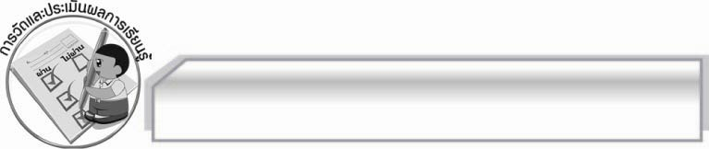
การวัดและประเมินผลการเรียนรู้

๑. วิธีการวัดและประเมินผล
๑.๑ สังเกตพฤติกรรมของนักเรียนในการเข้าร่วมกิจกรรม
๑.๒ สังเกตพฤติกรรมของนักเรียนในการเข้าร่วมกิจกรรมกลุ่ม
๑.๓ ตรวจใบงานที่ ๒
๒. เครื่องมือ
๒.๑ แบบสังเกตพฤติกรรมการเข้าร่วมกิจกรรม
๒.๒ แบบสังเกตพฤติกรรมการเข้าร่วมกิจกรรมกลุ่ม
๓. เกณฑ์การประเมิน
๓.๑ การประเมินพฤติกรรมการเข้าร่วมกิจกรรม
ผ่านตั้งแต่ ๒ รายการ ถือว่า ผ่าน
ผ่าน ๑ รายการ ถือว่า ไม่ผ่าน
๓.๒ การประเมินพฤติกรรมการเข้าร่วมกิจกรรมกลุ่ม
คะแนน ๙ - ๑๐ ระดับ ดีมาก
คะแนน ๗ - ๘ ระดับ ดี
คะแนน ๕ - ๖ ระดับ พอใช้
คะแนน ๐ - ๔ ระดับ ควรปรับปรุง

การประเมินผลตามสภาพจริง (Rubrics)
การประเมินใบงานนี้ให้ผู้สอนพิจารณาจากเกณฑ์การประเมินผลตามสภาพจริง (Rubrics)
เรื่อง การวิเคราะห์ชนิดของคำสรรพนาม
ระดับคะแนน  เกณฑ์การประเมิน | ๔ | ๓ | ๒ | ๑
การวิเคราะห์ชนิดของคำสรรพนาม | วิเคราะห์ชนิด  ของคำสรรพนาม  ได้ถูกต้อง  ในทันทีทุกคำ  และสามารถแนะนำผู้อื่นได้ | วิเคราะห์ชนิด  ของคำสรรพนาม  ได้ถูกต้อง  ในทันทีเกือบ  ทุกคำ บางคำ  ต้องกลับไป  ทบทวนเนื้อหา  จึงสามารถ  วิเคราะห์ได้ | วิเคราะห์ชนิด  ของคำสรรพนาม  ได้ถูกต้อง  ในทันทีบางคำ  นอกนั้นต้อง  กลับไปทบทวน  เนื้อหาจึงสามารถวิเคราะห์ได้ | วิเคราะห์ชนิด  ของคำสรรพนาม  ได้ก็ต่อเมื่อ  กลับไปทบทวน  เนื้อหา


ข้อเสนอแนะของผู้บริหารสถานศึกษา
______________________________________________________________________________
______________________________________________________________________________
______________________________________________________________________________
______________________________________________________________________________
______________________________________________________________________________
______________________________________________________________________________
______________________________________________________________________________
______________________________________________________________________________
______________________________________________________________________________
______________________________________________________________________________
______________________________________________________________________________
______________________________________________________________________________
______________________________________________________________________________
______________________________________________________________________________
______________________________________________________________________________
______________________________________________________________________________
______________________________________________________________________________
______________________________________________________________________________
______________________________________________________________________________
______________________________________________________________________________
______________________________________________________________________________
______________________________________________________________________________
______________________________________________________________________________
______________________________________________________________________________

ลงชื่อ_________________________ (ผู้บริหารสถานศึกษา)
(_________________________)
________/________/________


บันทึกหลังการสอน

ผลการจัดการเรียนการสอน

______________________________________________________________________________
______________________________________________________________________________
______________________________________________________________________________
______________________________________________________________________________
______________________________________________________________________________
______________________________________________________________________________

ปัญหา / อุปสรรค

______________________________________________________________________________
______________________________________________________________________________
______________________________________________________________________________
______________________________________________________________________________
______________________________________________________________________________
______________________________________________________________________________

แนวทางแก้ไข

______________________________________________________________________________
______________________________________________________________________________
______________________________________________________________________________
______________________________________________________________________________
______________________________________________________________________________
______________________________________________________________________________

ลงชื่อ_________________________ (ผู้บันทึก)
(_________________________)
________/________/________

